Міністерство освіти і науки України

Харківський національний університет радіоелектроніки

Кафедра ІУС

Дисципліна: «Технології об’єктно орієнтованого програмування»

**ПРАКТИЧНА РОБОТА № 3**

**«ПЕРЕВАНТАЖЕННЯ ОПЕРАЦІЙ»**

|  |  |
| --- | --- |
|  | Прийняла:  Білова Т. Г.  з оцінкою «__»  «____»___________2020р. |

|  |  |
| --- | --- |
|  | Виконав:  Ст. гр. ІТУ-19-2  Куренков Б.М. |

**МЕТА РОБОТИ**

Засвоєння поняття перевантаження операцій, засвоєння навичок перевантаження унарних та бінарних операцій методами класу та за допомогою дружніх функцій.

**ПОСТАНОВКА ЗАДАЧІ**

**Завдання з максимальною оцінкою 10 балів**

Варіант 9

Загальні завдання для даної групи:

1. Реалізувати сутності з динамічно розміщеним списком елементів (в якості елементів використовувати ВКЛАДЕНІ КЛАСИ, див. приклад 3 в методичних вказівках до ПЗ).

2. Включити в клас конструктор за замовченням, конструктор, який використовує в якості одного з параметрів одновимірний або двовимірний масив чисел (за потребою з контролем на існування об’єкту відповідного типу).

3. Реалізувати деструктор, конструктор копіювання, конструктор переміщення, та перевантажити оператор присвоювання(=).

4. Реалізувати необхідні методи додавання та видалення елементів.

5. Перевантажити для класу оператор виведення (<<), оператор порівняння (==) та оператор нерівності (!=).

6. Перевантажити вказані для варіанта операції.

7. В головній програмі продемонструвати роботу всіх методів та функцій.

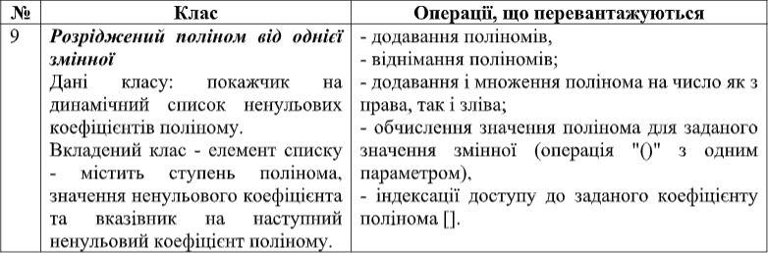

**ХІД РОБОТИ**

#pragma once

#include <iostream> // раз уж все комментим)

#include <utility> // для std::move()

class Polynomial;

class Polynomial_info { // информация о полиноме

int power; // его степень

float coef; // его коефициент

Polynomial_info* next; // указатель на следующих "х"

Polynomial_info() = default; // конструктор по умолчани

public:

~Polynomial_info(); // деструкторю

Polynomial_info(int power, float coef); // конструктор с параметрами

void show();

friend std::ostream& operator<<(std::ostream& out, const Polynomial& pol); // для вывода информации о полиноме

friend class Polynomial;

friend Polynomial& operator*(float mult_coef, const Polynomial& pol); // для умножения полинома на число слева

friend Polynomial& operator*(const Polynomial& pol, float mult_coef); // для умножения полинома на число справа

};

class Polynomial { // полином

static int count_of_pols; // количество существующих полиномов

static int current_count_of_pols;

int p_num; // номер полинома

Polynomial_info* data; // ссылка на информацию о полиноме

int count_of_variables; // кол-во "х-ов"

public:

~Polynomial(); // деструктор

Polynomial(); // конструктор по умолчанию

Polynomial(const int size, Polynomial_info** datas); // конструктор с параметрами "

template <char ch = '+'>

int push(const int size, Polynomial_info* datas = NULL);

template <char ch = '+'>

int push(const int size, Polynomial_info** datas = NULL);

Polynomial(Polynomial& pol); // конструктор копирования

Polynomial& operator=(Polynomial& pol); // оператор копирования

Polynomial(Polynomial&& pol); // конструктор перемещения

Polynomial& operator=(Polynomial&& pol); // оператор перемещения

bool operator==(const Polynomial& pol); // для сравнения полиномов на идентичность

bool operator!=(const Polynomial& pol); // для сравнения полиномов на разность

Polynomial& operator+(Polynomial& pol); // для сложения полиномов

Polynomial& operator-(Polynomial& pol); // для вычитания полиномов

float operator()(float x); // для возврата значения полинома при заданном "х"

float operator[](int id); // для возврата коефициента "х" при указанном id

friend Polynomial& operator+(Polynomial_info elem, const Polynomial& pol); // для сложения полинома с числом слева

friend Polynomial& operator+(const Polynomial& pol, Polynomial_info elem); // для сложения полинома с числом справа

friend Polynomial& operator*(float mult_coef, const Polynomial& pol); // для умножения полинома на число слева

friend Polynomial& operator*(const Polynomial& pol, float mult_coef); // для умножения полинома на число справа

friend std::ostream& operator<<(std::ostream& out, const Polynomial& pol); // для вывода информации о полиноме

friend class Polynomial_info; //

};

int Polynomial::count_of_pols = 0;

int Polynomial::current_count_of_pols = 0;

Polynomial_info::~Polynomial_info() {

next = NULL;

}

Polynomial_info::Polynomial_info(int power, float coef) {

power >= 0 ? this->power = power : this->power = -1 * power;

this->coef = coef;

this->next = NULL;

}

void Polynomial_info::show() {

std::cout << "Power = " << power << ", coef = " << coef << ", next = " << next << "\n\n";

}

//---------------------------------------------------------------------------------------

Polynomial::~Polynomial() { // деструктор

--current_count_of_pols;

data = NULL;

}

Polynomial::Polynomial() { // конструктор по умолчанию

p_num = ++count_of_pols;

++current_count_of_pols;

data = NULL;

count_of_variables = 0;

}

Polynomial::Polynomial(const int size, Polynomial_info** datas) {

p_num = ++count_of_pols;

++current_count_of_pols;

if (datas)

this->push(size, datas);

else this->data = NULL;

}

template <char ch>

int Polynomial::push(const int size, Polynomial_info* datas) { // пуш элементов

int i = 0;

if (datas == NULL) return 0;

if (ch != '-') {

if (data == NULL) {

data = new Polynomial_info(datas->power, datas->coef);

++i;

datas = datas->next;

}

Polynomial_info* tmp;

for (; i < size && datas != NULL; ++i, datas = datas->next) {

tmp = this->data;

while (tmp->next != NULL && datas->power != tmp->power) {

tmp = tmp->next;

}

if (datas->power == tmp->power) {

tmp->coef += datas->coef;

}

else {

tmp->next = new Polynomial_info;

tmp->next->power = datas->power;

tmp->next->coef = datas->coef;

}

}

}

else {

if (data == NULL) {

data = new Polynomial_info(datas->power, -1. * (datas->coef));

++i;

datas = datas->next;

}

Polynomial_info* tmp;

for (; i < size && datas != NULL; ++i, datas = datas->next) {

tmp = this->data;

while (tmp->next != NULL && datas->power != tmp->power) {

tmp = tmp->next;

}

if (datas->power == tmp->power) {

tmp->coef -= datas->coef;

}

else {

tmp->next = new Polynomial_info;

tmp->next->power = datas->power;

tmp->next->coef = -1. * (datas->coef);

}

}

}

Polynomial_info* tmp = this->data;

int iter = 0;

while (tmp && tmp->coef == 0) {

this->data = this->data->next;

tmp = this->data;

}

if (tmp) {

++iter;

while (tmp->next != NULL) {

tmp = tmp->next;

++iter;

}

}

count_of_variables = iter;

return i;

}

template <char ch>

int Polynomial::push(const int size, Polynomial_info** datas) { // пуш элементов

int i = 0;

if (datas == NULL) return 0;

if ((*datas) == NULL) return 0;

if (ch != '-') {

if (data == NULL) {

data = new Polynomial_info(datas[i]->power, datas[i]->coef);

++i;

}

Polynomial_info* tmp;

for (; i < size; ++i) {

tmp = this->data;

while (tmp->next != NULL && datas[i]->power != tmp->power) {

tmp = tmp->next;

}

if (datas[i]->power == tmp->power) {

tmp->coef += datas[i]->coef;

}

else {

tmp->next = new Polynomial_info;

tmp->next->power = datas[i]->power;

tmp->next->coef = datas[i]->coef;

}

}

}

else {

if (data == NULL) {

data = new Polynomial_info(datas[i]->power, -1. * (datas[i]->coef));

++i;

}

Polynomial_info* tmp;

for (; i < size; ++i) {

tmp = this->data;

while (tmp->next != NULL && datas[i]->power != tmp->power) {

tmp = tmp->next;

}

if (datas[i]->power == tmp->power) {

tmp->coef -= datas[i]->coef;

}

else {

tmp->next = new Polynomial_info;

tmp->next->power = datas[i]->power;

tmp->next->coef = -1. * (datas[i]->coef);

}

}

}

Polynomial_info* tmp = this->data;

int iter = 0;

while (tmp && tmp->coef == 0) {

this->data = this->data->next;

tmp = this->data;

}

if (tmp) {

++iter;

while (tmp->next != NULL) {

tmp = tmp->next;

++iter;

}

}

count_of_variables = iter;

return i;

}

Polynomial::Polynomial(Polynomial& pol) { // конструктор копирования

this->count_of_variables = pol.count_of_variables;

p_num = ++count_of_pols;

++current_count_of_pols;

if (pol.data) this->push(pol.count_of_variables, pol.data);

}

Polynomial& Polynomial::operator=(Polynomial& pol) { // оператор копирования

if (this == &pol) return *this;

this->p_num = count_of_pols;

Polynomial* tmp = new Polynomial;

--tmp->current_count_of_pols;

--tmp->count_of_pols;

if (pol.data) tmp->push(pol.count_of_variables, pol.data);

this->count_of_variables = tmp->count_of_variables;

this->data = tmp->data;

return *this;

}

Polynomial::Polynomial(Polynomial&& pol) { // конструктор перемещения

if (this != &pol) {

this->data = pol.data;

this->p_num = ++count_of_pols;

count_of_variables = pol.count_of_variables;

pol.count_of_variables = 0;

pol.data = NULL;

}

}

Polynomial& Polynomial::operator=(Polynomial&& pol) { // оператор перемещения

if (this == &pol) return *this;

this->data = pol.data;

count_of_variables = pol.count_of_variables;

pol.count_of_variables = 0;

pol.data = NULL;

return *this;

}

bool Polynomial::operator==(const Polynomial& pol) { // для сравнения полиномов на идентичность

if (this == &pol) return 1;

if (this->count_of_variables == pol.count_of_variables) return 1; // tmp->data == NULL || pol.data == NULL included

Polynomial_info* tmp;

for (int i = 0; i < count_of_variables; ++i) {

tmp = this->data;

while (tmp->next != NULL && tmp->power != pol.data->power)

tmp = tmp->next;

if (!(tmp->power == pol.data->power && tmp->coef == pol.data->coef)) return 0;

}

return 1;

}

bool Polynomial::operator!=(const Polynomial& pol) { // для сравнения полиномов на разность

if (this == &pol) return 0;

if (this->count_of_variables != pol.count_of_variables) return 1; // tmp->data == NULL || pol.data == NULL included

Polynomial_info* tmp;

for (int i = 0; i < count_of_variables; ++i) {

tmp = this->data;

while (tmp->next != NULL && tmp->power != pol.data->power)

tmp = tmp->next;

if (tmp->power == pol.data->power && tmp->coef == pol.data->coef) return 0;

}

return 1;

}

Polynomial& Polynomial::operator+(Polynomial& pol) { // для сложения полиномов

Polynomial* tmp = new Polynomial;

--tmp->current_count_of_pols;

--tmp->count_of_pols;

tmp->push(this->count_of_variables, this->data);

tmp->push(pol.count_of_variables, pol.data);

return *tmp;

}

Polynomial& Polynomial::operator-(Polynomial& pol) { // для вычитания полиномов

Polynomial* tmp = new Polynomial;

--tmp->current_count_of_pols;

--tmp->count_of_pols;

tmp->push<'+'>(this->count_of_variables, this->data);

tmp->push<'-'>(pol.count_of_variables, pol.data);

return *tmp;

}

float Polynomial::operator()(float x) { // для возврата значения полинома при заданном "х"

if (!data) exit(1);

float sum = 0;

Polynomial_info* tmp = this->data;

for (int i = 0; i < count_of_variables; ++i) {

sum += tmp->coef *pow(x, tmp->power);

tmp = tmp->next;

}

return sum;

}

float Polynomial::operator[](int id) { // для возврата коефициента "х" при указанном id

if (!data) exit(2);

id < 0 ? id *= -1 : id = id;

if (!(id < count_of_variables)) exit(3);

float coef;

Polynomial_info* tmp = this->data;

for (int i = 0; i < id; ++i)

tmp = tmp->next;

coef = tmp->coef;

return coef;

}

Polynomial& operator+(Polynomial_info elem, const Polynomial& pol) { // для сложения полинома с числом слева

Polynomial* tmp = new Polynomial;

--tmp->current_count_of_pols;

--tmp->count_of_pols;

if (pol.data)

tmp->push(pol.count_of_variables, pol.data);

tmp->push(1, &elem);

return *tmp;

}

Polynomial& operator+(const Polynomial& pol, Polynomial_info elem) { // для сложения полинома с числом справа

Polynomial* tmp = new Polynomial;

--tmp->current_count_of_pols;

--tmp->count_of_pols;

if (pol.data)

tmp->push(pol.count_of_variables, pol.data);

tmp->push(1, &elem);

return *tmp;

}

Polynomial& operator*(float mult_coef, const Polynomial& pol) { // для умножения полинома на число слева

Polynomial* tmp = new Polynomial;

--tmp->current_count_of_pols;

--tmp->count_of_pols;

if (pol.data) {

tmp->push(pol.count_of_variables, pol.data);

Polynomial_info* tmp_for_mult = tmp->data;

for (int i = 0; i < tmp->count_of_variables; ++i) {

tmp_for_mult->coef *= mult_coef;

tmp_for_mult = tmp_for_mult->next;

}

}

return *tmp;

}

Polynomial& operator*(const Polynomial& pol, float mult_coef) { // для умножения полинома на число справа

Polynomial* tmp = new Polynomial;

--tmp->current_count_of_pols;

--tmp->count_of_pols;

if (pol.data) {

tmp->push(pol.count_of_variables, pol.data);

Polynomial_info* tmp_for_mult = tmp->data;

for (int i = 0; i < tmp->count_of_variables; ++i) {

tmp_for_mult->coef *= mult_coef;

tmp_for_mult = tmp_for_mult->next;

}

}

return *tmp;

}

std::ostream& operator<<(std::ostream& out, const Polynomial& pol) { // для вывода информации о полиноме

out << "Polynomial #" << pol.p_num << " contains " << pol.count_of_variables << " variables : ";

Polynomial_info* tmp = pol.data;

if (tmp == NULL) {

out << "0";

out << "\nCurrent count of polynominals: " << pol.current_count_of_pols << "\n\n";

return out;

}

else {

if (tmp->coef < 0) { // меньше нуля

switch (tmp->power) {

case 0: // -...*1

out << tmp->coef;

tmp = tmp->next;

break;

case 1: // -...*х

if (tmp->coef == 1.) { // -1*х

out << "-x";

tmp = tmp->next;

break;

}

else { // -1.1*х

out << tmp->coef << "x";

tmp = tmp->next;

break;

}

default: // -...*х^12

if (tmp->coef == 1.) { // -1*х^12

out << "-x^" << tmp->power;

tmp = tmp->next;

break;

}

else { // -1.1*х^12

out << tmp->coef << "x^" << tmp->power;

tmp = tmp->next;

break;

}

}

}

else { // больше нуля

switch (tmp->power) {

case 0: // ...*1

out << tmp->coef;

tmp = tmp->next;

break;

case 1: // ...*x

if (tmp->coef == 1.) { // 1*x

out << "x";

tmp = tmp->next;

break;

}

else { // 1.1*x

out << tmp->coef << "x";

tmp = tmp->next;

break;

}

default: // ...*x^12

if (tmp->coef == 1.) { // 1*x^12

out << "x^" << tmp->power;

tmp = tmp->next;

break;

}

else { // 1.2*x^12

out << tmp->coef << "x^" << tmp->power;

tmp = tmp->next;

break;

}

}

}

while (tmp != NULL) {

if (tmp->coef < 0) { // меньше нуля

switch (tmp->power) {

case 0: // -...*1

out << " - " << abs(tmp->coef);

tmp = tmp->next;

break;

case 1: // -...*х

if (tmp->coef == -1.) { // -1*х

out << " - x";

tmp = tmp->next;

break;

}

else { // -1.1*х

out << " - " << abs(tmp->coef) << "x";

tmp = tmp->next;

break;

}

default: // -...*х^12

if (tmp->coef == -1.) { // -1*х^12

out << " - x^" << tmp->power;

tmp = tmp->next;

break;

}

else { // -1.1*х^12

out << " - " << abs(tmp->coef) << "x^" << tmp->power;

tmp = tmp->next;

break;

}

}

}

else { // больше нуля

switch (tmp->power) {

case 0: // ...*1

out << " + " << tmp->coef;

tmp = tmp->next;

break;

case 1: // ...*x

if (tmp->coef == 1.) { // 1*x

out << " + x";

tmp = tmp->next;

break;

}

else { // 1.1*x

out << " + " << tmp->coef << "x";

tmp = tmp->next;

break;

}

default: // ...*x^12

if (tmp->coef == 1.) { // 1*x^12

out << " + " << "x^" << tmp->power;

tmp = tmp->next;

break;

}

else { // 1.1*x^12

out << " + " << tmp->coef << "x^" << tmp->power;

tmp = tmp->next;

break;

}

}

}

}

}

out << "\nCurrent count of polynominals: " << pol.current_count_of_pols << "\n\n";

return out;

}

-----------------------------------------------------------------------------------------

#include "Polynomial.h"

int main() {

setlocale(LC_ALL, "Russian");

Polynomial_info* data0 = new Polynomial_info(7, 1.1);

Polynomial_info* data1 = new Polynomial_info(7, -2.2);

Polynomial_info* data2 = new Polynomial_info(0, -3.3);

Polynomial_info* data3 = new Polynomial_info(1, 4.4);

Polynomial_info* data4 = new Polynomial_info(7, 5.);

Polynomial_info* data5 = new Polynomial_info(1, -6.);

Polynomial_info* data6 = new Polynomial_info(0, 7.);

Polynomial_info* data7 = new Polynomial_info(5, -8.);

Polynomial_info* data8 = new Polynomial_info(1, -9.);

Polynomial_info* datas0[4] = { data2 , data1, data0, data3 };

Polynomial_info* datas1[4] = { data0 , data1, data2, data3 };

Polynomial_info* datas2[5] = { data4 , data5, data6, data7, data8 };

Polynomial* pol1 = new Polynomial;

std::cout << pol1->push(4, datas1) << std::endl;

std::cout << pol1->push(5, datas2) << std::endl;

std::cout << *pol1;

Polynomial* pol2 = new Polynomial;

pol2->push(3, datas2);

std::cout << *pol2;

std::cout << "\n\n";

Polynomial pol3 = *pol1 + *pol2;

std::cout << pol3;

pol3 = pol3 - *pol2;

Polynomial_info* data04 = new Polynomial_info(15, 4.4);

pol3 = pol3 + *data04;

std::cout << pol3;

std::cout << "\n\nDoes pol1 and pol3 are equal?";

*pol1 == *pol2 ? std::cout << "\nPolynomials are equal!!!\n\n" : std::cout << "\nPolynomials are not equal\n\n";

Polynomial* pp1 = new Polynomial;

Polynomial* pp2 = new Polynomial;

pp1->push(4, datas1);

pp2->push(4, datas0);

std::cout << "Does pp1 and pp2 are not equal?";

*pp1 != *pp2 ? std::cout << "\nPolynomials are not equal\n\n" : std::cout << "\nPolynomials are equal!!!\n\n";

std::cout << "\n\n";

std::cout << *pol1;

std::cout << "when x = 0, pol1 = " << (*pol1)(0.) << "\n";

std::cout << "when x = 1, pol1 = " << (*pol1)(1.) << "\n";

std::cout << "when x = -1.01, pol1 = " << (*pol1)(-1.01) << "\n\n";

/*Polynomial* pp3 = new Polynomial;

std::cout << (*pp3)(-1.) << "\n";*/

std::cout << "\n\n";

std::cout << "pol1[0] = " << (*pol1)[0] << "\n";

std::cout << "pol1[1] = " << (*pol1)[1] << "\n";

std::cout << "pol1[2] = " << (*pol1)[2] << "\n";

std::cout << "pol1[3] = " << (*pol1)[3] << "\n\n";

/*std::cout << (*pol1)[4] << "\n";

std::cout << (*pol1)[5] << "\n";*/

/*Polynomial* pp3 = new Polynomial;

std::cout << (*pp3)[1] << "\n";*/

std::cout << "\nPOINT 1\n";

Polynomial* pp3 = new Polynomial;

Polynomial* pp4 = new Polynomial;

*pp4 = *pp3 + *data0;

*pp4 = *pp4 + *data1;

*pp4 = *data0 + *pp4;

*pp4 = *pp4 + *pp4;

*pp4 = *pp4 + *pp4;

*pp4 = *pp4 + *pp4;

std::cout << *pp4;

std::cout << "\nPOINT 2\n";

Polynomial* pp5 = new Polynomial;

*pp5 = *pp5 - *pp5;

std::cout << *pp5;

std::cout << "\nPOINT 3\n";

Polynomial* pp6 = new Polynomial;

std::cout << *pol1;

*pp6 = *pol1;

std::cout << *pp6;

*pp6 = *pp6 * 3.001;

std::cout << *pp6;

*pp6 = 0 * *pp6;

std::cout << *pp6;

*pp6 = 0 * *pp6;

std::cout << *pp6;

std::cout << "\nPOINT 4\n";

Polynomial_info* data01 = new Polynomial_info(0, 0);

Polynomial_info* data02 = new Polynomial_info(0, 1.5);

Polynomial_info* data03 = new Polynomial_info(0, 0);

Polynomial_info* datas00[3] = { data01, data02, data03 };

Polynomial* pol4 = new Polynomial(3, datas00);

std::cout << *pol4;

std::cout << "\nPOINT 5\n";

std::cout << *pp6;

std::cout << *pol4;

std::cout << "\nPOINT 6\n";

*pp6 = std::move(*pol4);

std::cout << *pp6;

std::cout << *pol4;

std::cout << "\nPOINT 7\n";

delete pol1;

Polynomial pp7(std::move(*pp6));

std::cout << *pp6;

std::cout << "\nPOINT 8\n";

delete pol2;

std::cout << pp7;

return 0;

}

**ВИКОНАННЯ ЕКСПЕРИМЕНТІВ ПО НАЛАГОДЖЕННЮ ПРОГРАМИ** 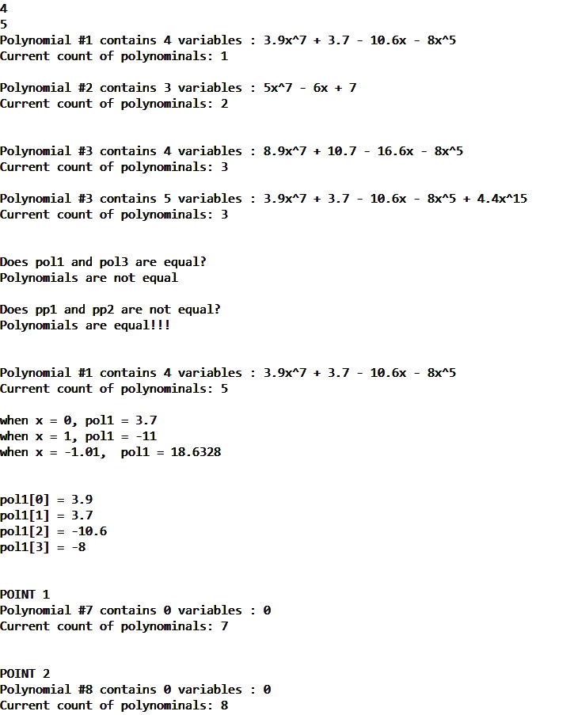

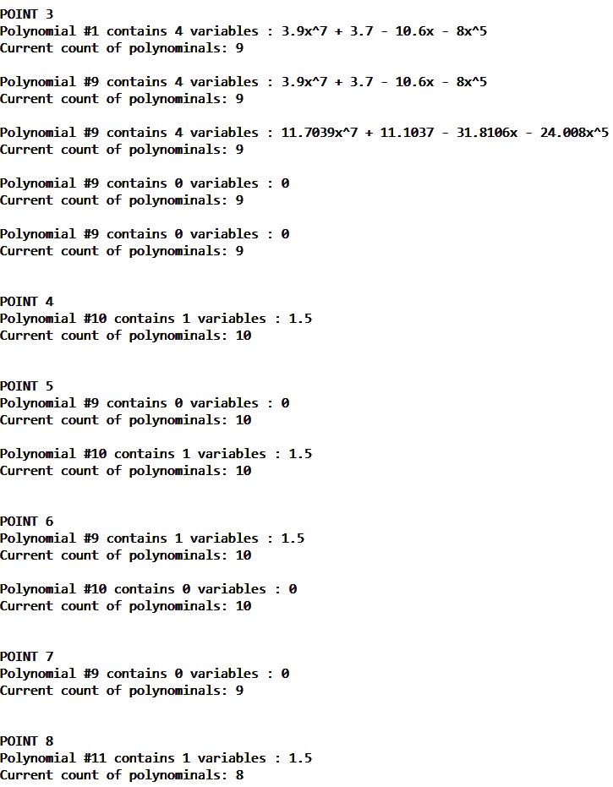

**Висновки.**

Протягом лабораторної роботи мною було засвоєнно поняття перевантаження операцій, були засвоєні навичоки перевантаження унарних та бінарних операцій методами класу та за допомогою дружніх функцій.